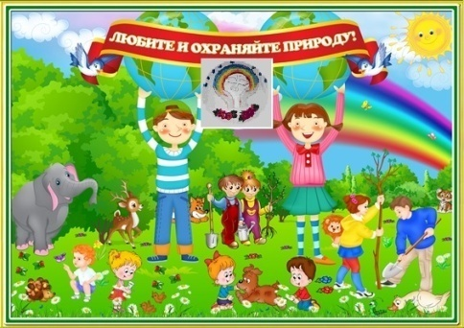
Экологический вестник

ХАСАВЮРТОВСКИЙ
ЭКОЛОГО- БИОЛОГИЧЕСКИЙ ЦЕНТР

.Мы не можем не вторгаться в природу
Февраль 2018 г. №06 (36)
Но мы можем изменить отношение к ней!

Республиканская научно-практическая конференция школьников «Экологические проблемы Р Д и особо охраняемых природных территорий глазами детей».
Согласно разработанного общегородского положения в образовательных учреждениях города с 11.2017г. по11. 01.2018г. прошел внутришкольный этап конкурса, в котором приняли участие 289 учащихся со 2 по 11 классы.
Цели и задачи конкурса:
- формирования у детей и подростков экологической культуры, творческого мышления, социальной активности. – вовлечение учащихся к природоохранной деятельности по сохранению природных экосистем.
Доклады учащихся школ города, занявшие 1 места на внутришкольном этапе, были представлены на городской конкурс в ЭБЦ 12.01.2018 год. Муниципальный этап конкурса прошел в ЭБЦ 13.01. 2018г.
Оргкомитет и жюри подвели итоги городского этапа конкурса и определило победителя. Это уч-ся 9г.класса СОШ№4 –Магомедова Айшатна с докладом на тему «Ландшафтный заказник Хасавюртовского района» .
Руководитель проекта Батаева Малика Исрапиловна, педагог ДО ЭБЦ. Ее доклад представлен на Республиканскую научно-практическую конференцию школьников «Экологические проблемы Республики Дагестана и особо охраняемых природных территорий глазами детей», которая состоялась при ГБУ ДО «МАН РД» г. Махачкала 27 февраля.
В конференции приняли участие 155 школьников из 42 районов и 10 городов республики, а также педагоги школ и учреждений дополнительного образования, представители министерства природных ресурсов и охраны окружающей среды Дагестана, ученые и преподаватели Даггосуниверситета, методисты и педагоги.
Директор Малой академии наук Абдулмажид Багомаев отметил, что конференция проводится уже в десятый раз. «Тему проблем особо охраняемых территорий мы включили только в этом году, однако участники представили по ней много творческих работ», – сказал он.
Также с приветствием к участникам конференции обратился начальник отдела по координации воспитательной работы министерства образования и науки РД Рустам Рабаданов.
Пленарное заседание продолжили выступления учащиеся 11-х классов школ республики: Ахмеда Хизриева из Ботлихского района с докладом об экологических проблемах озер, Руйганат Биярслановой из Карабудахкентского района с работой о вреде разведения в районе бройлерных кур и Мазаевой Дженет с речью об экологических проблемах на примере песчаного массива Сарыкум.
Выступающие высказались о проблемах экологической и природоохранной деятельности детских коллективов и учебных объединений по выявлению и оздоровлению неблагоприятных объектов природы. Также докладчики выразили мысли по поводу повышения эффективности воспитания экологической культуры детей, навыков здорового образа жизни и ответственного отношения к окружающей среде.
Участники конференции подчеркнули, что экологическая обстановка в горных районах, бассейнах рек, побережьях Каспийского моря и в крупных городах характеризуется как неблагоприятная. На состояние природы, по мнению экспертов, негативное воздействие оказывают загрязнение нефтепродуктами, выбросами автотранспорта, чрезмерное использование ядохимикатов в сельском хозяйстве и бытовая деятельность человека.
По итогам встречи была вынесена резолюция. В завершение мероприятия докладчики получили сертификаты участников конференции.

Экологические мероприятия с учащимися- экологами в закрепленных школах города .
Педагоги эколого-биологического центра оказывают всестороннюю методическую и практическую помощь учреждениям образования в организации и проведениии различных мероприятий естественнонаучной направленности для успешной реализации принятых планов посвещенный 100-летию системы дополнительного образования в Россиии. Оргмассовое мероприятие имеет ряд особенностей. Оно проводится в более свободной форме, чем урок. Обучающая роль оргмассовых мероприятий заключается не в формировании системы знаний, учебных умений и навыков, а в обучении определенным навыкам поведения, коллективной жизни, навыкам общения.
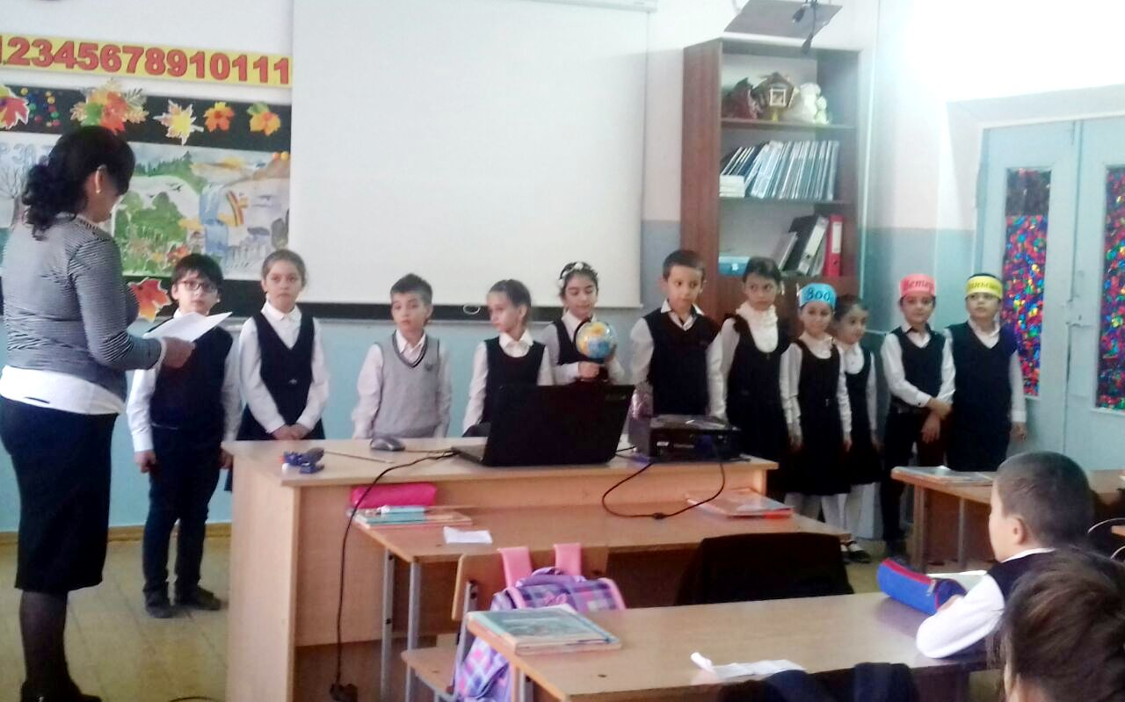
Орг.массовое мероприятие в сош №14
Рук. Сайдулаева Л.У.
14 марта 2018 года в СОШ №14 Рук. объединение» Охрана природы» Сайдулаева Л. У провела мероприятие на тему:»Экологическая тропа» В нем приняли участие уч-ся 2 д класса из 3- группы в количестве 42чел. На мероприятии были использованы слайды природы, слайды животных, птиц, насекомых, растений из Красной книги Дагестана.
Участники мероприятия показали сценку на экологическую тему, рассказали сказки, спели песни на экологическую тему, провели викторину Знатоки природы»
17 марта 2018 года В СОШ №4 Рук. объед. « Садоводство» Батаева Малика провела экологическое мероприятие на тему:« Весенний марафон». С уч-ся объединения 5 кл. 1-2 группой , охват учащихся 25 человек.
Основные задачи мероприятия;
2) Научить уч-ся навыкам экологического поведения.

1) сформировать устойчивый интерес к наблюдению за явлениями природы.
3) Воспитать бережное отношение к природе, ответственность за деятельность человека.
Мероприятие прошло очень интересно Проведение оргмассовых мероприятий способствует развитию интереса к таким учебным предметам как биология, химия, ботаника, природоведение. Не менее значимым является расширение кругозора и повышение культурного уровня школьников, воспитание чувства уважения друг к другу, к традициям и обычаям.

14
Редколлегия:
Редактор -- А.А.Омаров
Отв. Секретарь-З.М.Черивханова
Вёрстка Л.У.Сайдулаева
Фотографии И.В.Умаров
г.Хасавюрт ул.Заречная пр.1 д.2

